全自动立式双头调汤机项目规划书

输入：

2个液位开关（浮球式机械电子开关）；

1个温度传感器（ -50℃~125℃）；控温精度±0.1℃；

8个外部按键：配方1、配方2、配方3、配方4、

配方5、配方6、配方7、配方8、

外部按键需要在液晶屏上映射虚拟按键。

输出：

2个水泵（24V），2个料泵（24V），2个搅拌（24V），

1个加热（380V三相电），

1个进水电磁阀（24V）；

指示灯：电源指示灯，加热指示灯，缺水指示灯；

### 显示屏：UMLartGPU26A

### 串口触摸屏带汉字库 TFT 液晶显示模块智能彩色2.6寸；

[httpML://item.taobao.com/item.htm?MLpm=2013.1.0.0.554f54e9orA4xU&id=533731618730](https://item.taobao.com/item.htm?spm=2013.1.0.0.554f54e9orA4xU&id=533731618730)

2.8英寸迪文串口屏DMG32240C028_03W商业级智能屏 触摸屏 显示屏-淘宝网 https://item.taobao.com/item.htm?spm=a1z09.2.0.0.5b702e8dqmlJX6&id=652518786017&_u=q20892qsu2cec0

一、功能要求：

1. 液晶屏上显示温度，并且温度可以自由设定（控温精度在±0.1℃）；
2. 输出都可以单独进行自检；

3、屏幕与主控板连接线为可插拔连接线；

4、仪器为双通道。

*注：水泵1、料泵1、搅拌1、清洗1为通道1；*

*水泵2、料泵2、搅拌2、清洗2为通道2；*

二、调试界面：

1. 打开电源，液晶屏上显示5秒钟公司宣传信息；随后进入主界面。

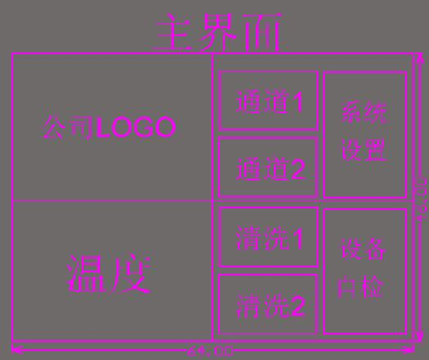

1. 检查仪器液晶屏是否显示温度，主界面虚拟按键是否能用。

（显示控件：公司LOGO、温度）

（虚拟按键：通道1、通道2、系统设置、清洗1、清洗2、设备自检）

3、进入设备自检界面：检查（水泵1、料泵1、搅拌1、水泵2、料泵2、搅拌2）电机是否能正常运转；检查完毕需返回主页面。

（水泵1、料泵1、搅拌1、水泵2、料泵2、搅拌2）为虚拟按键。

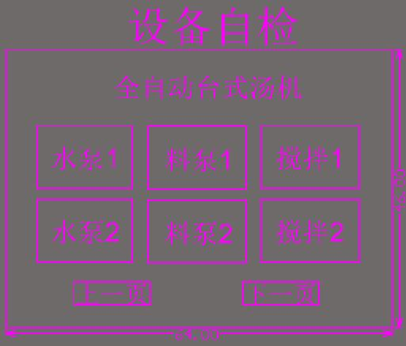

二、参数设置：

以下操作建立在仪器调试正常工作的情况下：

1、点击主界面系统设置按键，进入系统设置界面：设置（搅拌1、清洗1、搅拌2、清洗2）的时间；设定加热温度，设定完毕保存数据。（设定加热温度要求有约束区间60~90℃）

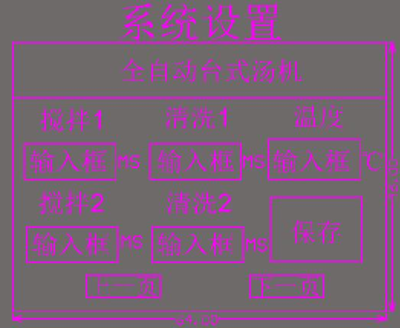

1. 料水比例设定：

（料水为人为调制并加注料盒）

1. 设定配料比例方案：（例：总出汤质量：500ML）

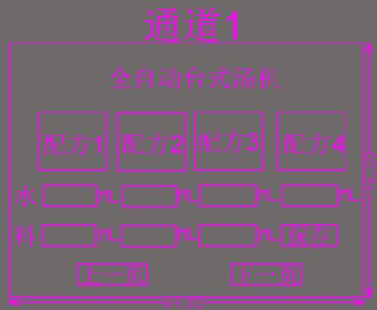

配方1：料泵1出10ML，水泵1出490ML；

配方2：料泵1出30ML，水泵1出470ML；

配方3：料泵1出50ML，水泵1出450ML；

配方4：水泵1出500ML；

配方1：

设置料泵1：将水泵1设置为0ML；单独设置料泵1；使料泵1出10ML料即可；记录并保存数据。

设置水泵1：将料泵1设置为0ML；单独设置水泵1；使水泵出490ML水即可；记录并保存数据。

配方2：

设置料泵1：将水泵1设置为0ML；单独设置料泵1；使料泵1出30ML料即可；记录并保存数据。

设置水泵1：将料泵1设置为0ML；单独设置水泵1；使水泵1出470ML水即可；记录并保存数据。

配方3：

设置料泵1：将水泵1设置为0ML；单独设置料泵1；使料泵1出50ML料即可；记录并保存数据。

设置水泵1：将料泵1设置为0ML；单独设置水泵1；使水泵1出450ML水即可；记录并保存数据。

配方4：

设置水泵1：将料泵1设置为0ML;单独设置水泵1；使水泵1出500ML水即可；记录并保存数据。



配方5：料泵2出20ML，水泵2出480ML；

配方6：料泵2出40ML，水泵2出460ML；

配方7：料泵2出60ML，水泵2出440ML；

配方8：水泵2出500ML；

配方5：

设置料泵2：将水泵2设置为0ML;单独设置料泵2；使料泵2出20ML料即可；记录并保存数据。

设置水泵2：将料泵2设置为0ML;单独设置水泵2；使水泵2出480ML水即可；记录并保存数据。

配方6：

设置料泵2：将水泵2设置为0ML;单独设置料泵2；使料泵2出40ML料即可；记录并保存数据。

设置水泵2：将料泵2设置为0ML;单独设置水泵2；使水泵2出460ML水即可；记录并保存数据。

配方7：

设置料泵2：将水泵2设置为0ML;单独设置料泵2；使料泵2出50ML料即可；记录并保存数据。

设置水泵2：将料泵2设置为0ML;单独设置水泵2；使水泵2出450ML水即可；记录并保存数据。

配方8：

设置水泵2：将料泵2设置为0ML;单独设置水泵2通电；使水泵2出500ML水即可；记录并保存数据。

4、一键备汤：每天第一次开机时将管道进行料水填充，但不至于液体流出即为一键备汤。

5、一键清洗：（清洗时间可以自由设定！）

点击清洗通道1按钮，将适量的开水加注到料桶1中，搅拌电机1搅拌后，利用料泵1抽出即可！

点击清洗通道2按钮，将适量的开水加注到料桶2中，搅拌电机2搅拌后，利用料泵2抽出即可！

三、操作步骤：

1、每天首次打开电源，液晶屏显示公司信息，仪器自动冲洗；冲洗结束自动转入主界面。

2、查看温度是否达到设定温度，未达到温度则进行输出加热，达到设定温度则自动进入恒温备汤模式，恒温备汤结束才允许按键按下，允许出汤； 否则，按键按下，也不允许出汤。

3、点击外部按键1或虚拟按键（配方1），则通道1按照配方1的比例出汤。

点击外部按键2或虚拟按键（配方2），则通道1按照配方2的比例出汤。

点击外部按键3或虚拟按键（配方3），则通道1按照配方3的比例出汤。

点击外部按键4或虚拟按键（配方4），则通道1按照配方4的比例出汤。

点击外部按键5或虚拟按键（配方5），则通道2按照配方5的比例出汤。

点击外部按键6或虚拟按键（配方6），则通道2按照配方6的比例出汤。

点击外部按键7或虚拟按键（配方7），则通道2按照配方7的比例出汤。

点击外部按键8或虚拟按键（配方8），则通道2按照配方8的比例出汤。